|  |  |
| --- | --- |
|  | МИНИСТЕРСТВО ОБРАЗОВАНИЯ И НАУКИ РОССИЙСКОЙ ФЕДЕРАЦИИ  ФЕДЕРАЛЬНОЕ ГОСУДАРСТВЕННОЕ БЮДЖЕТНОЕ  ОБРАЗОВАТЕЛЬНОЕ УЧРЕЖДЕНИЕ ВЫСШЕГО ОБРАЗОВАНИЯ  «САМАРСКИЙ ГОСУДАРСТВЕННЫЙ ТЕХНИЧЕСКИЙ УНИВЕРСИТЕТ» |

ТЕПЛОЭНЕРГЕТИЧЕСКИЙ ФАКУЛЬТЕТ

КАФЕДРА УПРАВЛЕНИЕ И СИСТЕМНЫЙ АНАЛИЗ ТЕПЛОЭНЕРГЕТИЧЕСКИХ И СОЦИОТЕХНИЧЕСКИХ КОМПЛЕКСОВ

Пояснительная записка по дисциплине

«Практико-ориентированный проект»

На тему:

«Применение технологий распределенного реестра для построения защищенных автоматических систем управления географически и организационно распределенными производственными системами в Индустрии 5.0»

Выполнил: студенты 3-ТЭФ-1

Буйлин Иван Евгеньевич

Прокаев Николай Васильевич

Степанова Екатерина Алексеевна

Филатов Кирилл Андреевич

Проверил: преподаватель кафедры УСАТСК

Ненашев Алексей Владимирович

Самара 2020

**Введение**

Применение технологий распределенного реестра для построения защищенных автоматических систем управления географически и организационно распределенными производственными системами в Индустрии 5.0.  
 Индустрия 5.0. преобразует управление промышленностью и роль человека в производстве. Рутинные производственные задачи будут выполнять “роботы”, но творческая составляющая останется за человеком.  
 Сегодня, когда в большом количестве зданий имеются измерительные системы с расходомерами, датчиками температуры и давления, использовать их только для финансовых расчетов неразумно. “Цифровая” система управления теплоснабжения должна быть построена на обобщении и анализе информации «от потребителя».

**Оглавление**

Введение………………………………………………………………………..2

Глава 1 Анализ центрального теплоснабжения ……………………………..4

Остановленные и недостроенные котельные установки……………………5

Действующие котлоагрегаты………………………………………………….6

Участок №1……………………………………………………………………..7

Участок №3……………………………………………………………………..9

Участок №7……………………………………………………………………11

Глава 2 Распределение и техническое обслуживания теплоснабжения в г.п. Новосемейкино……………………………………………………………….14

Список используемой литературы…………………………………………..18

**Глава 1**

“Анализ системы теплоснабжения г. п. Новосемейкино.”

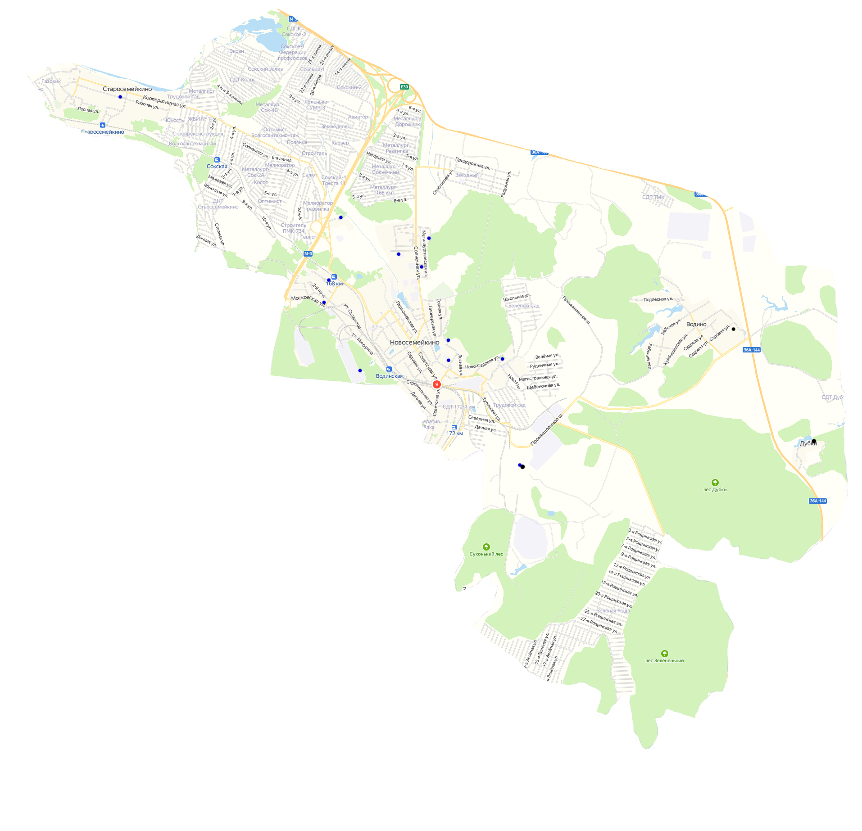

Карта г.п. Новосемейкино

На карте представлены промышленные котельные установки для обеспечения теплоснабжением, снабжением ГВС на территории городского поселения Новосемейкино для обеспечения жилищного фонда и промышленных предприятий. Синим отмечены действующие цеха, черным остановленные, либо недостроенные.

Для отопления жилого фонда, объектов соцкультбыта и предприятий, а также для горячего водоснабжения в поселке Новосемейкино в эксплуатации находятся 15 котельных: 6 промышленных и 9 мини-котельных.

Общая площадь отапливаемых помещений составляет 157 тыс.кв.м,

Годовой расход газа 4900 тыс.куб.м.

Протяженность тепловых сетей 7км.

- котельная с. Старосемейкино

- котельная электроподстанции

- котельная РЦ

- котельная складов Х5

- котельная ГБОУ СОШ «ОЦ» им. Е.М. Зеленова

- котельная «Подхоз 1»

- котельная промзоны «Опкан»

- котельная «Подхоз 2»

- котельная ул. Заводская

- котельная ул. Школьная

- котельная ул. Ново-Садовая

- котельная промзоны «КСЗ»

- паросиловой цех «КСЗ»

- котельная «Мертвый город»

- котельная психиатрического отделения

**Остановленные и недостроенные котельные установки**

В микрорайоне «с. Водино» котельная не запущена в силу того, что во времена советского союза село должны были переселить в отдельный квартал, построенный для них неподалеку, но наступил кризис, союза больше нет, и жилфонд забросили. Официальное заявление, по которому прекратили строительство – неустойчивая почва, карстовые воронки.

В микрорайоне «поселок Дубки» котельная была остановлена недавно. Она обеспечивала ГВС отделение для душевнобольных и сам поселок. Комиссией по противопожарной безопасности было выявлено, что котельная питалась за счет угля и было принято решение остановить котельную, закрыть отделение и перевести больных в Ново-Буянское отделение.

На территории промзоны бывшего управления Куйбышевского серного завода после закрытия компании по переработке алюминия «Русал-Ресал» было принято решение по остановке одной из котельных в паросиловом цеху.

**Действующие котельные установки**

В микрорайоне «с. Старосемейкино» котельная установка обеспечивает ГВС и теплоснабжением школу, магазины, детский сад.

На территории электроподстанции, котельная установка обеспечивает теплоснабжением саму станцию, соседний цех по производству бетона, прилегающие магазины, кафе.

На территории микрорайона «РЦ» котельные установки обеспечивают жилфонд и школу, склады, фабрику «Рузик», также обеспечивала теплоснабжением «Объект №15», радиостанцию им. Попова.

На территории микрорайона «Подхоз» действуют 3 котельные установки, которые снабжают жилфонд, детский сад, промзону.

На территории п.г.т. Новосемейкино работают 3 котельных, обеспечивающих «Жилгородок», 11 мкр, ул. Заводская.

**Участок теплоснабжения №1 г.п. Новосемейкино**

Тип котельной установки: RTQ riello 1500

Территория обеспечения теплоснабжения: ул. Школьная, ул. Жигулевская, ул. Советская, ул. Рудничная

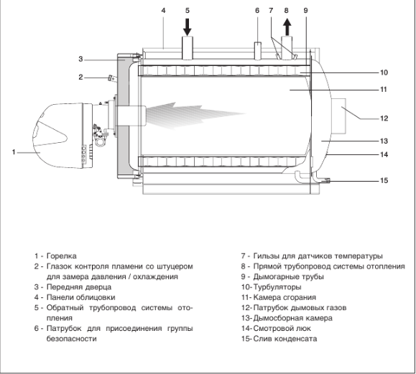

Схема котла:

Технические характеристики:

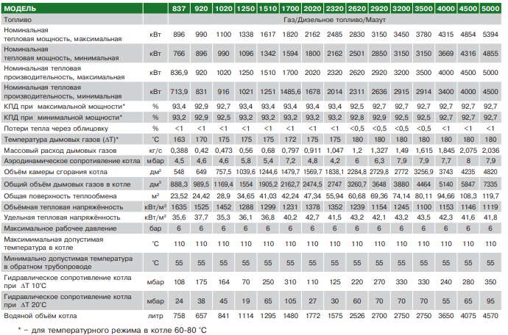

Количество установленных котлоагрегатов: 4

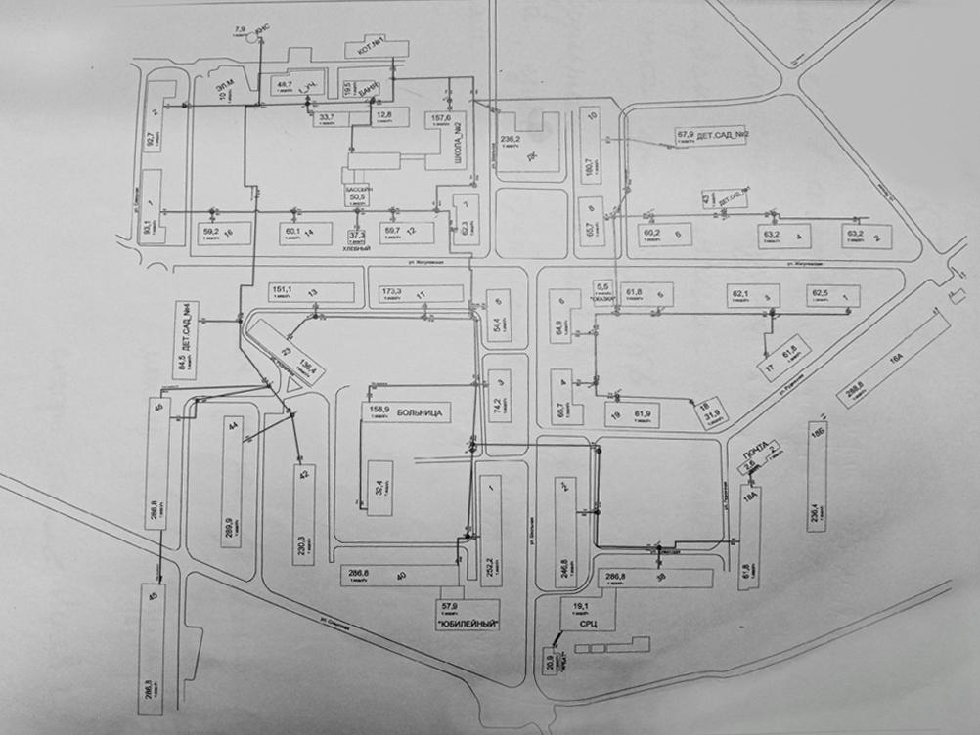

*Схема центрального теплоснабжения*

Состояние теплоснабжения на последний момент: Хорошее

Дата проведения работ по реконструкции: 23.09.2019

Длина теплосети: 2819 м

Дата последнего введения в эксплуатацию: 2004 год

Тип закладки теплосети: подземная/надземная

Тип изоляции теплосети:

Внутреннее покрытие: пенополиуретан, минеральная вата

Внешнеепокрытие: Стеклоткань.

**Участок теплоснабжения №3 г.п. Новосемейкино**

Территория обеспечения теплоснабжения: ул. Заводская

Тип котлоагрегата: RTQ riello 418

Количество установленных котлов: 3

Схема котельной установки:



Технические характеристики:

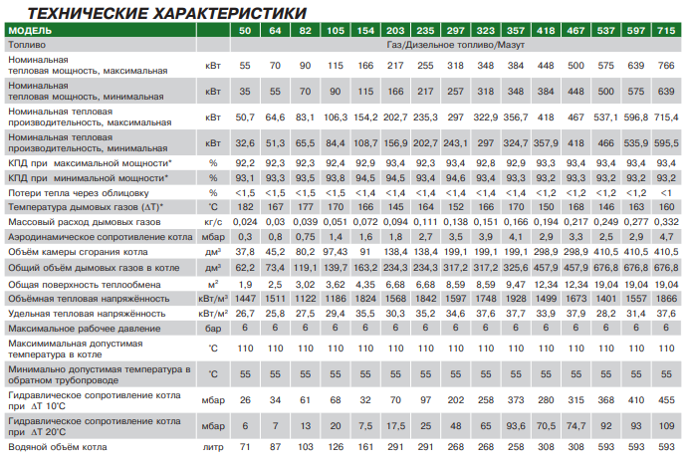

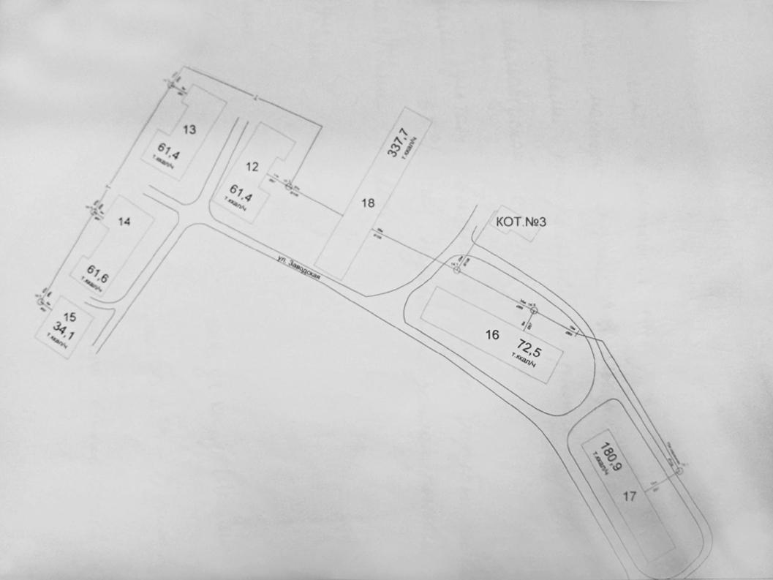

*Схема теплоснабжения участка №3*

Состояние теплоснабжения на последний момент: удовлетворительное

Дата проведения работ по реконструкции: 15.08.2017

Длина теплосети: 489 м

Дата последнего введения в эксплуатацию: 1987 год

Тип закладки теплосети: подземная/надземная

Тип изоляции теплосети:

Внутреннее покрытие: пенополиуретан, минеральная вата

Внешнеепокрытие: Стеклоткань.

**Участок теплоснабжения №7 г.п. Новосемейкино**

Территория обеспечения теплоснабжения: ул. Связистов, ул. Московская, ул. Радио, ул. Попова, ул. 1 проезд.

Тип котлоагрегата: Arkus FUMO-800K

Количество котлов: 3

Схема котлоагрегата:

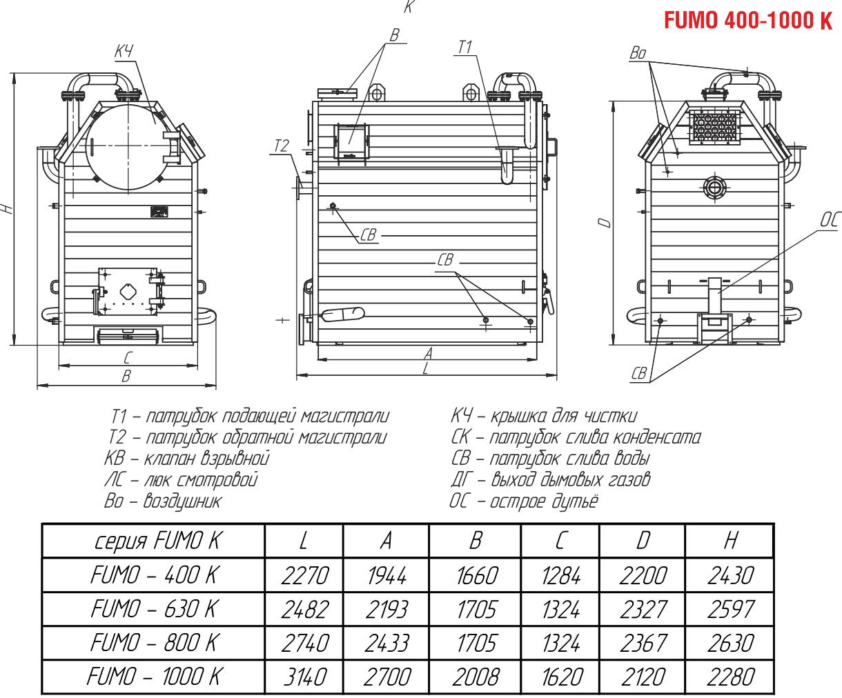

Технические характеристики:

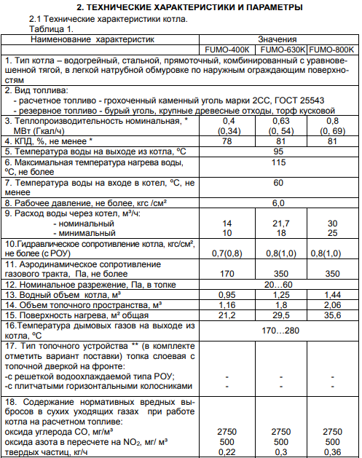

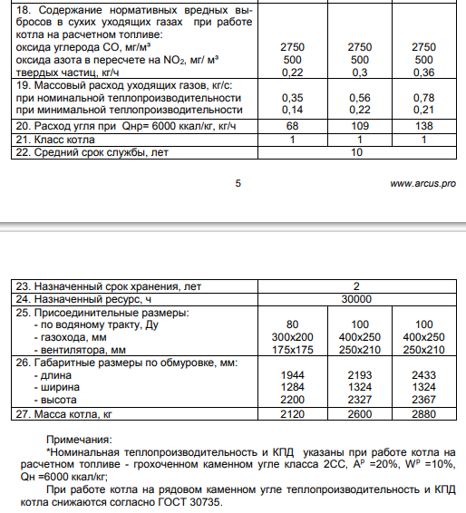

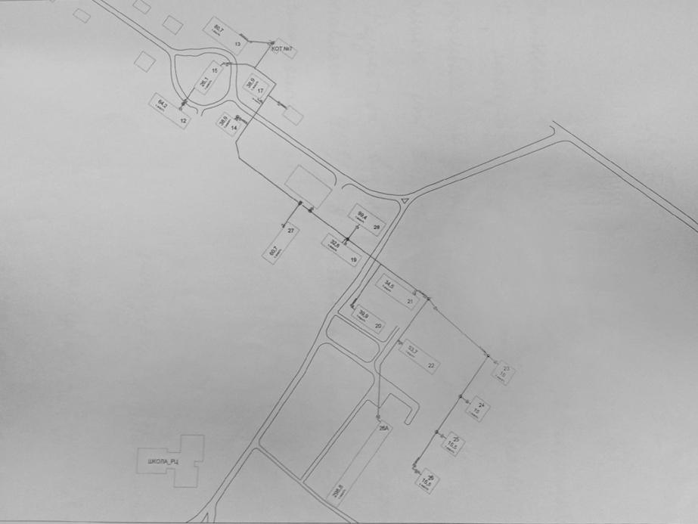

*Схема теплоснабжения участка №7*

Состояние теплоснабжения на последний момент: хорошее

Дата проведения работ по реконструкции: 31.10.2014

Длина теплосети: 1087 м

Дата последнего введения в эксплуатацию: 2016 год

Тип закладки теплосети: подземная/надземная

Тип изоляции теплосети:

Внутреннее покрытие: пенополиуретан, минеральная вата

Внешнеепокрытие: Стеклоткань.

**Глава 2**

Раздел “Распределение и техническое обслуживания теплоснабжения в г.п. Новосемейкино”

**Техническое обслуживание**

Работы по проведению:

* плановых и внеплановых ремонтных работ
* пуск и наладка теплоснабжения
* строительство новых участков и реконструкция старых

в жилфонде проводит МУП “Жилкомсервис” п.г.т. Новосемейкино, находящееся по адресу:

п.г.т. Новосемейкино, ул. Первомайская, д. 20

На предприятии работают 200 человек.

Работы по проведению:

* плановых и внеплановых ремонтных работ
* пуск и наладка теплоснабжения
* строительство новых участков и реконструкция старых

на промышленных предприятиях занимаются непосредственно компании, где функционируют цеха по производству тепловой энергии и ГВС

**Управление**

Управлением всей системой по обеспечению теплоснабжения на территории городского поселения Новосемейкино, занимается ООО “Красноярская ТЭК”, которая была создана из выведения местных ТЭК, для организации центрального управления.

На данный момент исполнителем всех действий по обеспечению и надлежащему контролю теплоснабжению занимается “Красноярская ТЭК”.

На “местах” же, то есть, например, в МУП “Жилкомсервис” идет обеспечение бесперебойного теплоснабжения. Все ремонты плановые и аварийные выполняет данное подразделение компании.

Сейчас за счет усложнения всей системы, для простого потребителя с одной стороны остается все на своих местах, как котельная обеспечивала его теплом так и обеспечивает. Как только возникает проблема, появляется еще одна - потребителю сложно будет ориентироваться в способе решения проблемы. Куда звонить в МУП или в ООО не понятно.

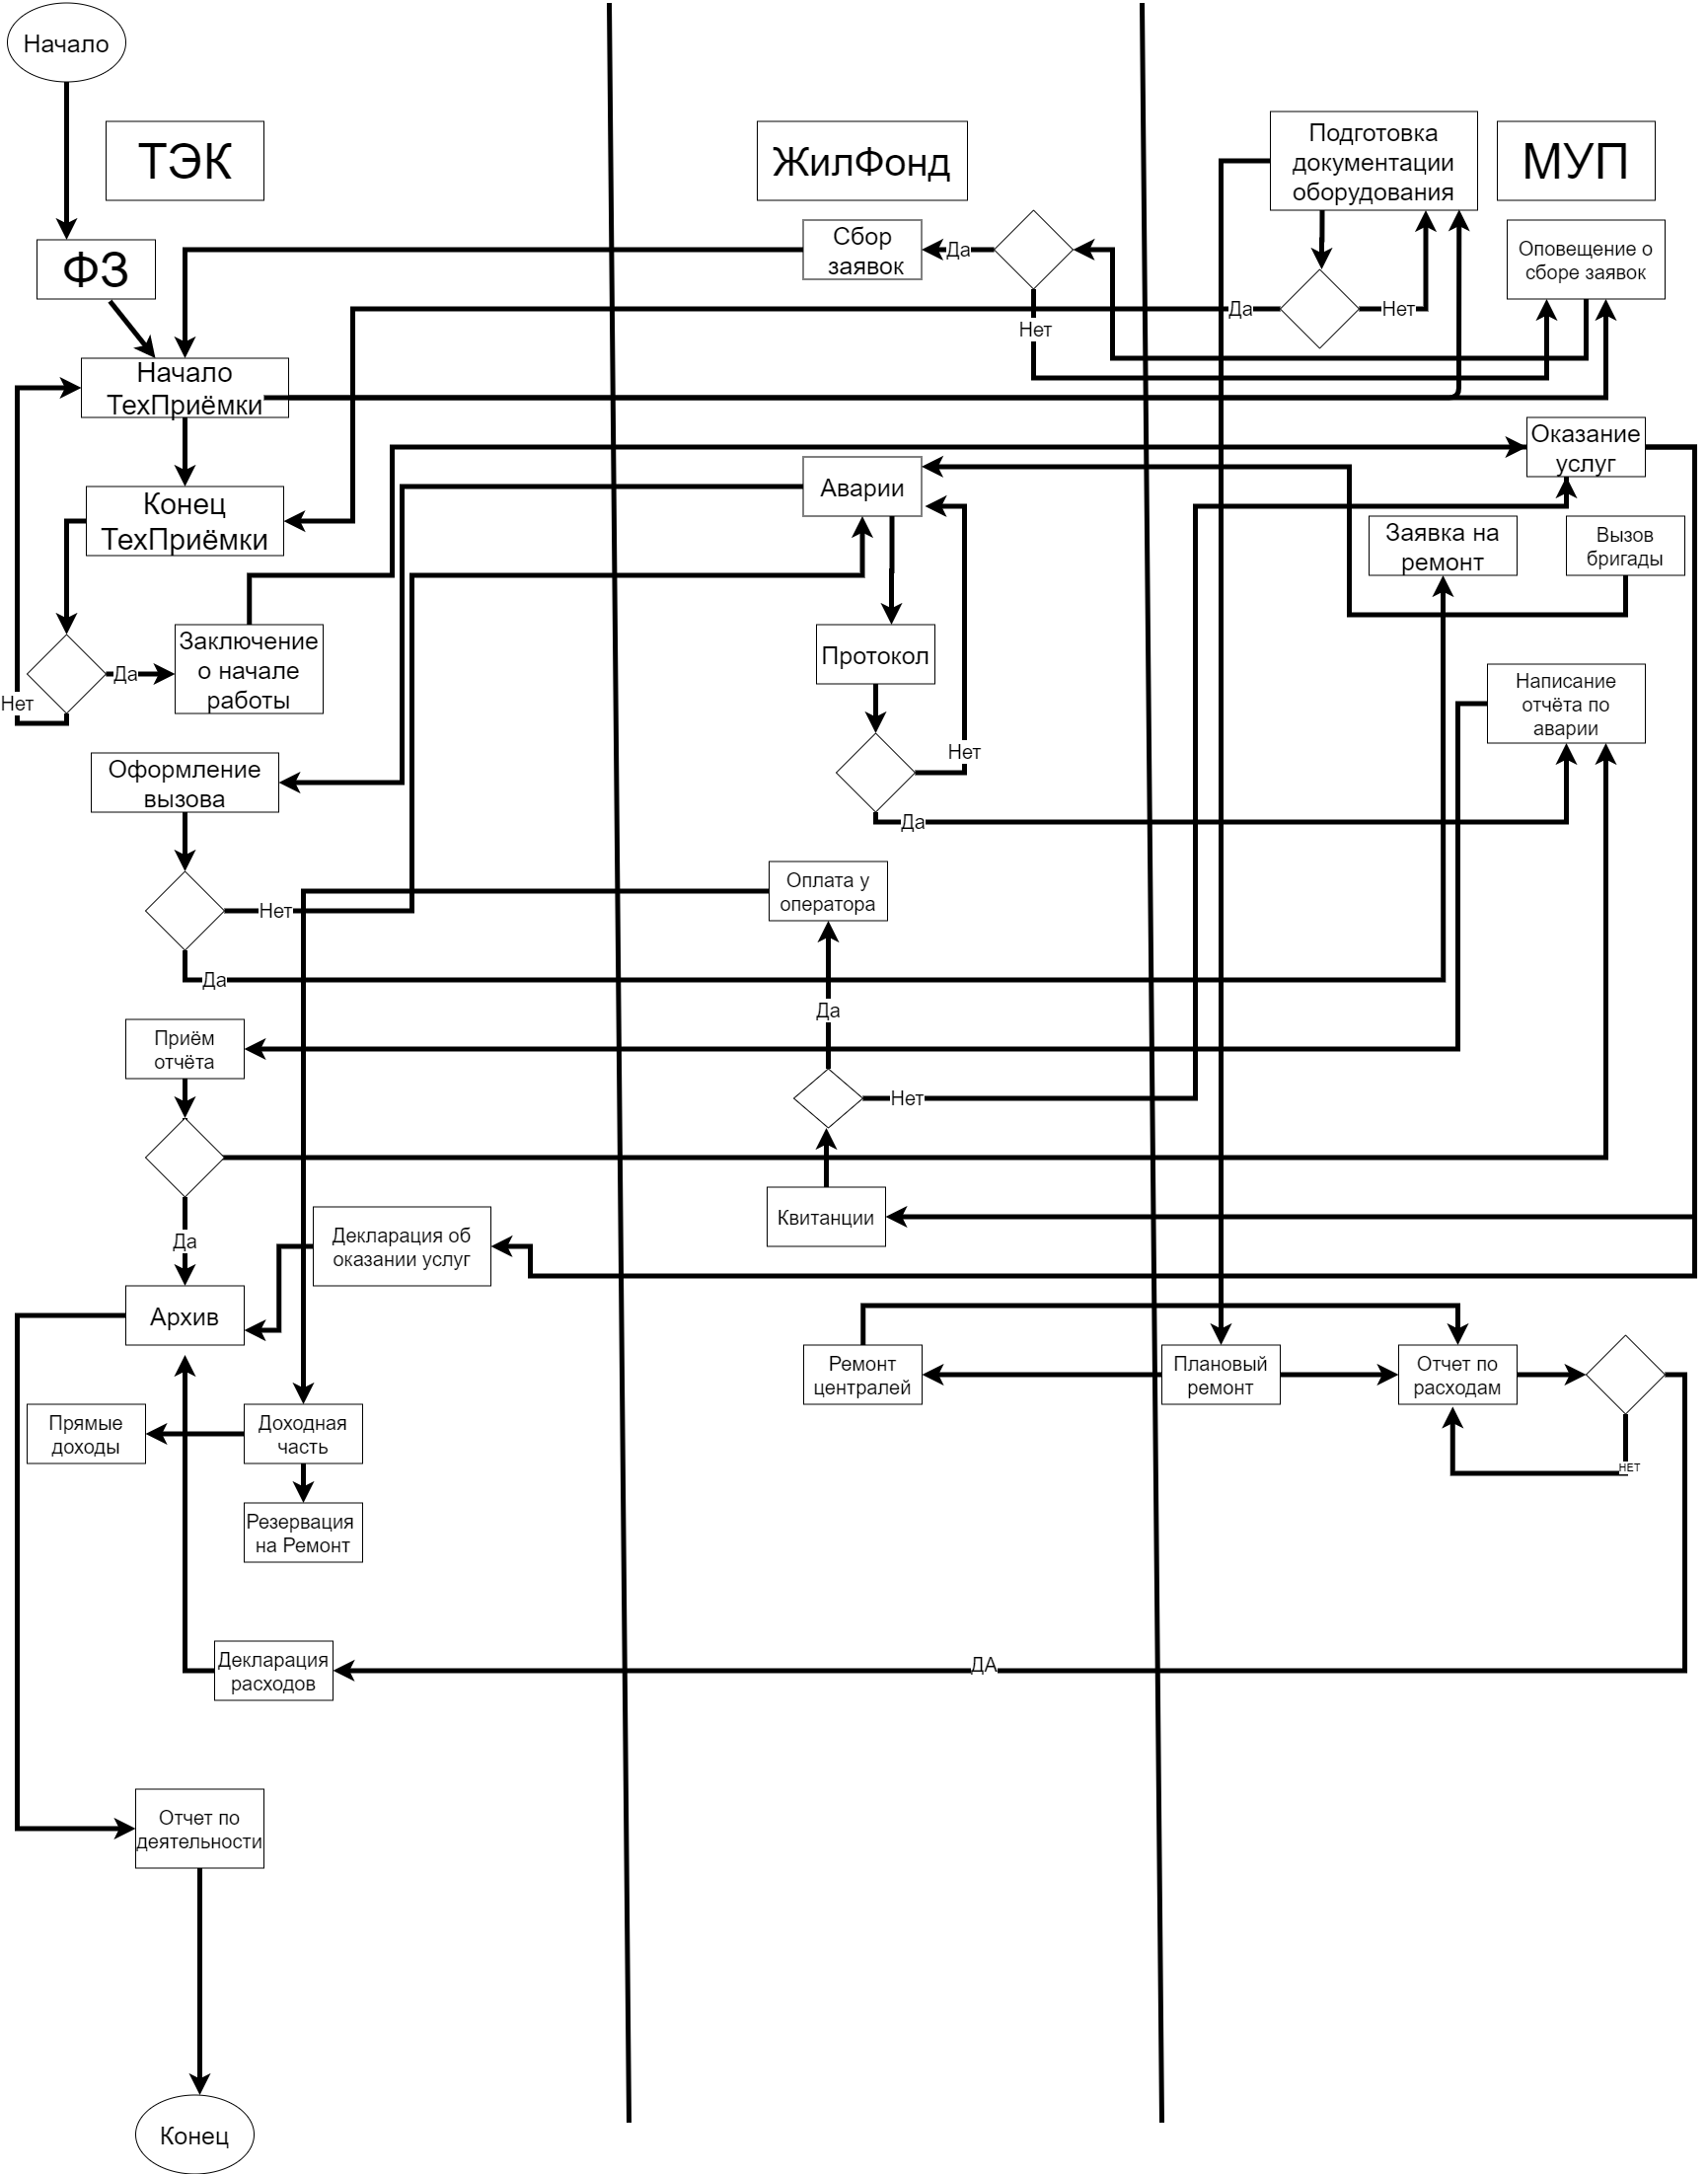

Функциональная схема

**Проблемы.**

Основные проблемы, которые поднимаются в процессе обслуживания теплосетей, котельных, это, что при построении структуры появляются условные “Серые зоны”, когда управление не понимает, что происходит на самом низшем уровне.

Например, в подвале дома малая течь, которая не сильно влияет на разрушение здания и функционирование теплоснабжения, когда мастер-обходчик не обращает внимания на данное событие, а-ля потом сделают. При этом появляются малые, но расходы потери. При суммировании таких “Протечек” составляется существенные суммы, которые теряются за сезон.

Происходит авария. При оповещении возникают проблемы. Теряются записи. Пропадают телефонные звонки в диспетчерскую. Потребитель вынужден ждать, пока примут заявку на устранение поломки.

Нет, единого ведения документации. Есть практика, устного ведения учета. В центральном управлении нет полного объема документов необходимых для осуществления должного объема работ.

Проблема касаемая большинства теплосетей страны. Это общий износ на всех уровнях: производство, распределение, доставка. Основная причина возникновения данной проблемы, что основные средства необходимые для решения поставленных задач были растрачены, необоснованно выделены, банально украдены.

**Способы решения проблем.**

Данные проблемы требуют повышенного внимания. Основной метод для решения трудностей - это пересмотр обеспечения снабжения тепловой энергией, с оптимизацией расходов, посредством введения автоматики. На данном этапе пусть мы не можем обеспечить полное автоматизированное управление теплосетью, теплоснабжением, например, в доме, но возможен другой путь решения.

Например, разрабатывается мобильное приложение для потребителей, где обычный житель может платить за предоставленную услугу, прописывать жалобы, извещать управление о возникшей проблеме, аварии. Для производителя или же нескольких, будет тяжким грузом висеть и напоминать об накопившихся обязанностях.

Разработка и внедрение блокчейн технологий позволяют равномерно распределить информационный поток, который направлен для посредников производства, распределения, доставки тепловой энергии. Также распределение информации позволяет обеспечить защищенность всех участников процесса, так как весь поток, одинаковый в размере, поделен на зашифрованные не на сервере сектора, а на обычных компьютерах подключенных к всей системе. То есть при “хакерской” атаке, будет происходить непонимание, что атаковать, куда атаковать. Чтобы нанести существенный урон, необходимо успешно атаковать тысячи компьютеров.

Основным достоинством блокчейн является равномерное распределение обязанностей и нормальная организация рейтинговой системы оценки предоставления, обеспечения, исполнения услуг. Для допуска работы той или иной кампании необходимым будет вход в систему, справедливое исполнение работы и ведение отчетности. В данном случает при выполнении необходимого перечня обязанностей, рейтинг будет повышаться, где организация устремляется ввысь по списку, ей отдается предпочтение для исполнения. Таким образом блокчейн, создает здоровую конкуренцию, все стремятся улучшить свои “позиции”, чтобы не быть вычеркнутыми из списков подрядчиков, посредников

**Список используемой литературы:**

<http://gilkomservis.ru/>

<https://arcus.pro/project/documentation/>

<http://beretta-riello.com/products/dvuhhodovoj-stalnoj-kotel-serii-rtq>

<https://minenergo.gov.ru/>

<https://minenergo.samregion.ru/>

Архив ООО “Красноярская ТЭК” - “Свод протоколов проверки плановых ремонтных работ”

Архив МУП “Жилкомсервис” - “Паспорта участков котельных”